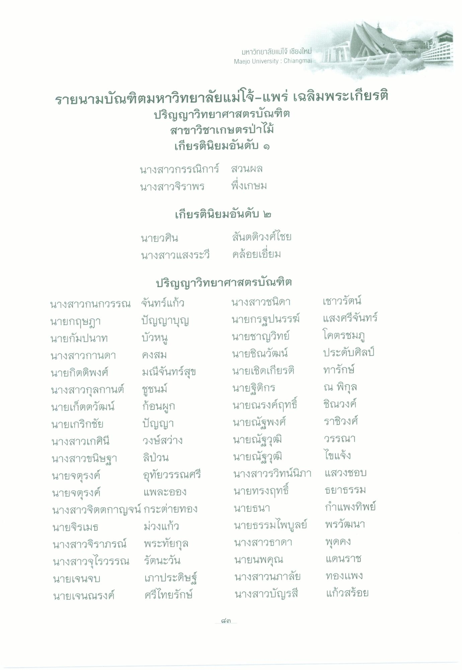
มหาวิทยาลัยแม่โจ้ เชียงใหม่ Maejo University : Chiangmai
รายนามบัณฑิตมหาวิทยาลัยแม่โจ้-แพร่ เฉลิมพระเกียรติ
ปริญญาวิทยาศาสตรบัณฑิต
สาขาวิชาเกษตรป่าไม้ เกียรตินิยมอันดับ ๑
นางสาวกรรณิการ์ สวนผล นางสาวจิราพร พึ่งเกษม
เกียรตินิยมอันดับ ๒
นายวศิน นางสาวแสงระวี
สันตติวงศ์ไชย คล้อยเอี่ยม
ปริญญาวิทยาศาสตรบัณฑิต นางสาวกนกวรรณ จันทร์แก้ว นางสาวชนิดา เชาวรัตน์ นายกฤษฎา ปัญญาบุญ นายกรฐปนรรฆ์ แสงศรีจันทร์ นายกัมปนาท บัวหนู นายชาญวิทย์
โคตรชมภู นางสาวกานดา คงสม
นายชิณวัฒน์ ประดับศิลป์ นายกิตติพงศ์ มณีจันทร์สุข นายเชิดเกียรติ ทารักษ์ นางสาวกุลกานต์ ชูชนม์
นายฐิติกร ณ พิกุล นายเก็ตตวัฒน์ ก้อนผูก
นายณรงค์ฤทธิ์ ชิณวงค์ นายเกริกชัย ปัญญา
นายณัฐพงศ์ ราชวงศ์ นางสาวเกศินี วงษ์สว่าง นายณัฐวุฒิ วรรณา นางสาวขนิษฐา ลิป่วน
นายณัฐวุฒิ ไขแจ้ง นายจตุรงค์ อุทัยวรรณศรี นางสาวรวิทน์นิภา แสวงชอบ นายจตุรงค์ แพละออง นายทรงฤทธิ์ ธยาธรรม นางสาวจิตตกาญจน์กระต่ายทอง นายธนา
กําแพงทิพย์ นายจิรเมธ ม่วงแก้ว
นายธรรมไพบูลย์ พรวัฒนา นางสาวจิราภรณ์ พระทัยกุล นางสาวธาดา พุดคง นางสาวจุไรวรรณ รัตนะวัน นายนพคุณ แดนราช นายเจนจบ เภาประดิษฐ์ นางสาวนภาลัย ทองแพง นายเจนณรงค์ ศรีไทยรักษ์ นางสาวบัญรสี แก้วสร้อย
៨ព

